## Friedrich Merz 2025: Mit Erfahrung und Visionen ins Kanzleramt?

Friedrich Merz, der Spitzenkandidat der CDU/CSU für die Bundestagswahl 2025, hat eine klare Botschaft: "Mehr Wirtschaftswachstum, weniger Bürokratie". Während seiner Kampagne versprach er, Deutschland aus der wirtschaftlichen Stagnation zu führen und die Bürokratie zu reduzieren. Merz, bekannt für seine wirtschaftsliberalen Ansichten, betonte wiederholt die Notwendigkeit einer starken Wirtschaftspolitik, um Deutschland international wettbewerbsfähig zu halten.

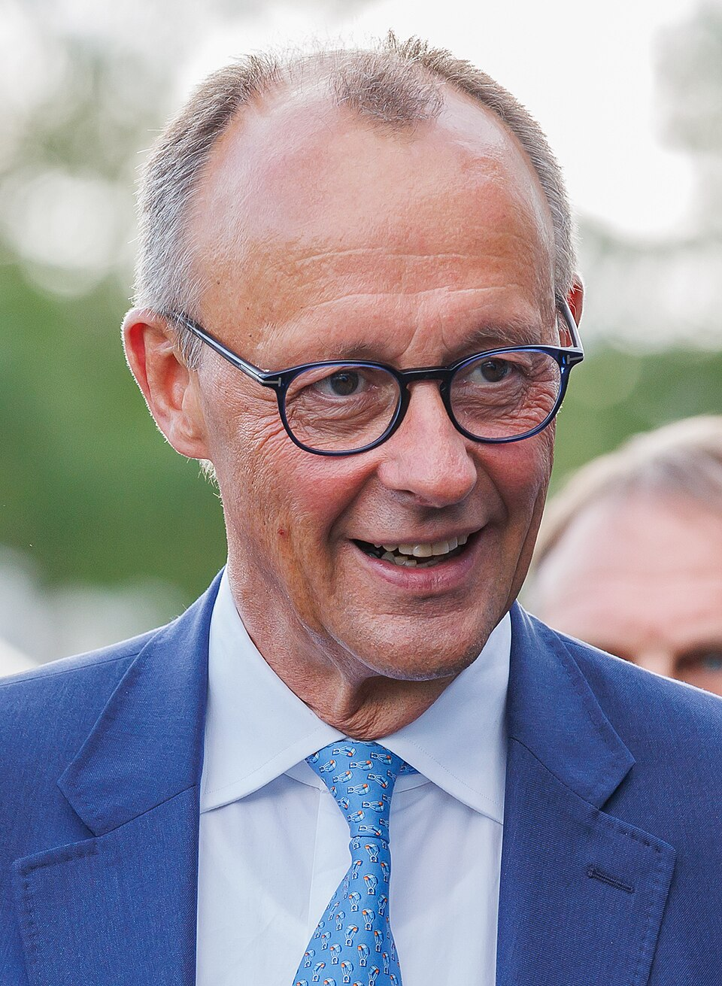

Friedrich Merz bei einer Wahlkampfveranstaltung. Bildquelle: Steffen Prößdorf, CC BY-SA 4.0

Merz' Kampagne konzentrierte sich stark auf die Themen Migration und innere Sicherheit. Er kritisierte die Flüchtlingspolitik seiner Vorgängerin Angela Merkel und versprach, die Grenzen stärker zu kontrollieren und die Asylverfahren zu beschleunigen. Seine Rhetorik war scharf; er sprach von "fatalen Fehlern" und forderte eine "konsequente Rückführung" abgelehnter Asylbewerber.

Trotz der Angriffe auf die Opposition, insbesondere auf Olaf Scholz (SPD) und Robert Habeck (Die Grünen), präsentierte sich Merz als versierter Politiker mit klaren wirtschaftlichen Visionen. Er versprach, die Steuern zu senken und Investitionen in Bildung und Infrastruktur zu erhöhen. Merz betonte, dass seine Erfahrung in der freien Wirtschaft Deutschland zugutekommen werde.

Auf Vorwürfe bezüglich seiner Vergangenheit als Unternehmensberater und seine Nähe zu großen Finanzunternehmen reagierte Merz gelassen. Er betonte, dass seine berufliche Erfahrung ihn für das Amt des Kanzlers qualifiziere und dass er stets transparent gehandelt habe. "Ich habe nichts zu verbergen", sagte er in einer Fernsehdebatte.

|  |
| --- |
| Wahlkampf Narrative analysieren Geschichten, die Politiker verwenden,  erklären  wer sie sind  warum sie die beste Wahl sind  Wahlkampfnarrative sind um zu , warum die Menschen für sie stimmen sollten. Diese Geschichten helfen den Wählern, zu verstehen, und . Hier ist eine Liste von fünf sehr wichtigen und häufig verwendeten Narrativ-Typen:    1. Heldengeschichten 🦸‍♀️    "Held:innen"  die den Tag retten  Eine Heldengeschichte ist, wenn sich Politiker:innen als präsentieren, . Sie erzählen Geschichten über die bemerkenswerte Dinge, die sie getan haben, oder wie sie zukünftig ein großes Problem lösen werden, z. B. die Schulen verbessern oder die Stadtviertel sicherer machen.    2. Krisennarrative 📉    Problem  sofort gelöst werden muss  Ein Krisennarrativ wird verwendet, wenn Kandidat:innen über ein großes oder eine Krise sprechen, die . Sie erklären, wie genau die Krise die Menschen betrifft und warum sie die beste Person sind, um das Problem zu lösen. Es geht beispielsweise um ernste Themen wie schlechte Straßen, unsichere Gemeinden oder hohe Arbeitslosigkeit.    3. Themenbesitz 👩‍🎓    spezifisches Problem  besonders gut lösen können,  Expert:innen-Thema  Sie "besitzen" dieses Thema  In einem Themenbesitz-Narrativ konzentrieren sich Kandidat:innen auf ein oder Thema, das sie und versuchen, es zu ihrem zu machen. Zum Beispiel könnte sich ein Kandidat darauf konzentrieren, das Bildungssystem zu verbessern, während eine andere Kandidatin für ihr Engagement im Umweltschutz bekannt ist. , weil sie als die Besten angesehen werden, um es anzugehen.    4. Negative Kampagnenführung 🤬    schlecht über ihre Gegner sprechen  falsch gemacht  Job nicht geeignet ist.  Charakter oder  Können  in Frage  Negative Kampagnenführung bedeutet, dass Kandidat:innen . Sie könnten sagen, dass ihr Gegner etwas hat oder für den Es wird also versucht, den das der Gegner zu stellen.    5. Strategien zur Imagewiederherstellung 😇    Fehler  Menschen nicht gefallen hat  erklären, was passiert ist  wie sie aus den Fehlern gelernt haben.  wieder vertrauen.  Strategien zur Imagewiederherstellung werden verwendet, wenn Kandidat:innen gemacht haben oder etwas getan haben, das vielen . Die Kandidat:innen erzählen dann eine Geschichte, um zu und Sie versuchen, ihr Image, ihr Bild nach außen zu reparieren, damit die Menschen ihnen |

### 📋 Aufgabe 1: Finde heraus, welche Ziele die fünf Typen von Wahlkampfnarrativen verfolgen, indem du die fünf Typen ihren Zielbeschreibungen zuordnest.

|  |  |  |
| --- | --- | --- |
| Heldengeschichten |  | Die Wählenden könnten den Kandidat:innen vergeben und glauben, dass sie sich geändert oder aus ihren Fehlern gelernt haben und ihnen eine zweite Chance geben. |
| Krisen-Narrative |  | Die Wählenden könnten anfangen, die Gegner in einem negativen Licht zu sehen, und glauben, dass die Person, die negativ spricht, die bessere Wahl ist, weil sie Probleme mit der anderen Person aufgezeigt hat. |
| Themenbesitz-Narrativ |  | Die Wählenden sehen die kandidierende Person als jemanden, der das zentrale Problem wahrnimmt, es versteht und Lösungen dafür hat. Sie bekommen den Eindruck, dass der Kandidat oder die Kandidat:in die richtige Person für den Job in einer schwierigen Situation ist. |
| Negative Kampagnenführung |  | Die Wählenden verbinden bestimmte Kandidat:innen mit der Lösung eines speziellen Problems und vertrauen darauf, dass diese die Expert:innen dafür sind. Zum Beispiel, wenn dir Bildung wichtig ist, wirst du eine Kandidatin, die dieses Thema "besitzt", als die beste Wahl ansehen. |
| Strategien zur Imagewiederherstellung |  | Die Wählenden sehen die Kandidat:innen als mutig, stark und fähig an, um ihr Leben zu verbessern, wie Held:innen in einem Film. |

### 📋 Aufgabe 2: Ordne die aus dem Zeitungsartikel entnommenen Aussagen den fünf Typen von Wahlkampfnarrativen zu.

|  |  |  |
| --- | --- | --- |
| Friedrich Merz stellt sich als derjenige dar, der Deutschland aus der wirtschaftlichen Flaute führen kann. |  | Krisen-Narrative |
| Er kritisiert die Flüchtlingspolitik seiner Vorgängerin Angela Merkel und spricht von 'schweren Fehlern'. |  | Strategien zur Imagewiederherstellung |
| Merz betont die Notwendigkeit einer starken Wirtschaftspolitik, um Deutschland international wettbewerbsfähig zu halten. |  | Themenbesitz |
| Merz kritisiert Olaf Scholz (SPD) und Robert Habeck (Die Grünen). |  | Helden-Geschichten |
| Merz erklärt, dass er stets transparent gehandelt habe und sagt: 'Ich habe nichts zu verbergen'. |  | Negative Kampagnenführung |

### 📋 Aufgabe 3:

Durchsuche den Zeitungsartikel nach einem weiteren Wahlkampfnarrativ. Ordne es einem der fünf Narrativ-Typen zu und stelle eine Vermutung auf, welches Ziel das Narrativ verfolgt.

___________________________________________________________________

___________________________________________________________________

___________________________________________________________________

___________________________________________________________________